Compte-rendu Veille informationnelle

L'intelligence artificielle générative (IA générative) est une branche de l'intelligence artificielle qui se concentre sur la création de modèles capables de générer de nouvelles données réalistes. Contrairement aux systèmes classiques d'IA qui traitent les données existantes pour effectuer des tâches spécifiques comme la classification ou la prédiction, les modèles génératifs sont conçus pour créer de nouvelles données qui ressemblent à celles qu'ils ont apprises.
Pour prendre en compte ma position de développeur moderne je me pose alors la question : est-ce que l'IA générative aura un impact sur le développement web ou applicatif d'une manière rapide ou plus tardive.
L'utilisation d'IA générative pour coder possède de nombreux avantages et inconvénients.

Tout d'abord, certains éléments sont importants à connaître pour évaluer les inconvénients de la génération de code par IA. C'est notamment le cas de la qualité logicielle qui aurait coutée 2 410 milliards de dollars en 2022. Les pertes sont dûes à la croissance de la cybercriminalité et aux vulnérabilités logicielles, aux faiblesses dans les composants logiciels des chaînes d'approvisionnement et à la dette technique (coût de remaniement/modernisation).
Puisque les IA se servent de code préexistant, ces faiblesses rendent la génération de code peu pertinente.

De plus, en entreprise, certains effets sont déjà étudiés. Ils peuvent etre positifs : diminution de l'épuisement professionnel et l'augmentation de la satisfaction au travail ; ou négatifs : diminution de la perfomance de l'équipe de développement/de la livraison du logiciel.

Cependant, par rapport au futur de l'IA, 2 visions s'opposent :
D'une part, on définit la génération de code comme un élément qui ne peut remplacer le nocode ou le low-code car leurs productions sont largement plus finalisées et construites et permettent en quelques clics d'obtenir des infrastructures complètes et sécurisées. Ainsi, la génération de code ne serait qu'un outil de productivité manquant de connaissance et d'esprit critique qu'ont les développeurs experts d'aujourd'hui. De la même façon, une personne qui devrait utiliser de la génération de code pour une application devrait nécessairement avoir des connaissances concrètes sur les technologies utilisées afin de requêter des IA. Voici d'ailleurs une représentation de ce que j'ai pu trouver sur le net :
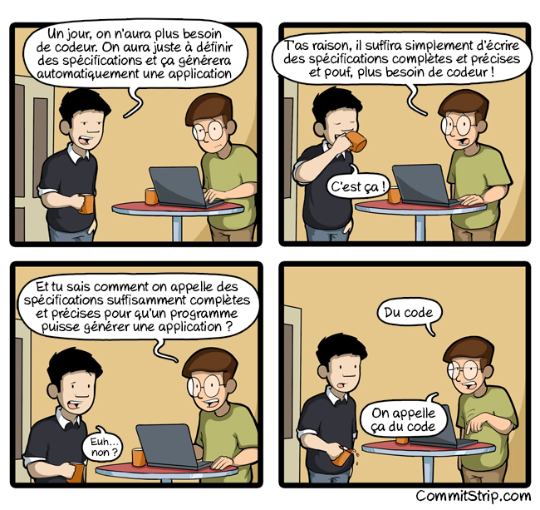

Il existe un risque évident de dépendance à ce genre de technologies qui rendra inaptes certaines personnes habituées à produire par intelligence artificielle (surtout en ces temps de privatisation et de facturation de l'IA open source/gratuite).

D'autre part, certains experts dans le domaine ont aujourd'hui un avis contraire sur le sujet. C'est le cas, par exemple, de Diego Lo Giudice qui détermine tout l'écosystème de développement comme réalisable par l'IA. Il détermine ainsi que, à part la requête initiale, chaque processus du développement d'une application peut être fait par IA. L'auteur estime d'ailleurs que l'impact des TuringBot ne se fera sentir qu'à partir de 2032.

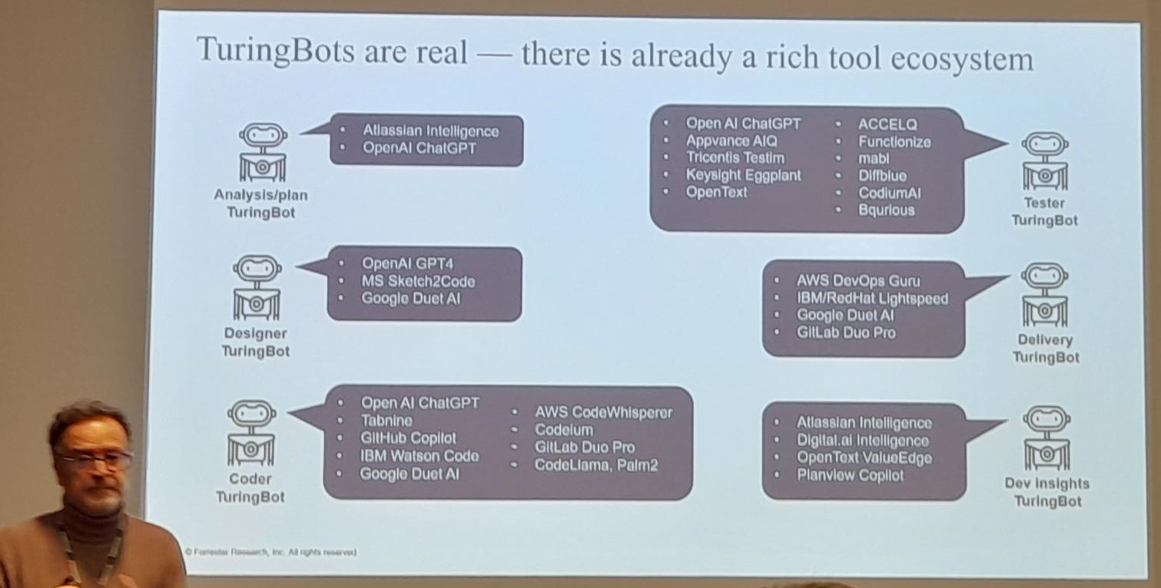

Bilan : L'utilisation d'IA pour le développement est aujourd'hui un moyen de produire plus mais qui présente aussi différents inconvénients. Cependant, c'est dans le futur que nous verrons si l'IA est réellement capable de prendre la place de la plupart des développeurs (ceux qui ont le moins d'expertise).

